平成３０年１１月吉日
施設長 様
言語部会担当者 様
近畿肢体不自由児療育施設連絡協議会
言語部会幹事

児童サポートセンターわたぼうし
京都府立こども発達支援センター
奈良県障害者総合支援センター
わかくさ愛育園

第２回言語部会研修会開催について

拝啓 時下ますますご清祥のこととお喜び申し上げます。
平素より、言語部会の活動にご協力いただきまして、誠にありがとうございます。
さて、平成３０年度 第２回言語部会研修会を下記の要領で開催いたしますので、
貴施設関係職員の参加につきまして、ご配慮下さいますよう、よろしくお願い致します。
敬具

記

１．日時 平成31年１月19日（土）１０:００～１２:００（受付９：３０～）

２．場所 奈良県社会福祉総合センター 5階 大会議室
〒634-0061 奈良県橿原市大久保町３２０−１１
TEL:0744-29-0111（代表）

３．内容 「作業療法士の立場からコミュニケーションを考える
～自閉症スペクトラム症などの発達障害を中心に～」

４．講師 奈良県総合リハビリテーションセンター
作業療法士 嶋谷 和之 氏

人数把握のため、参加希望の方は、12月 25日（火）までに、別添えの申込用紙に出席者をご記入の上、ご連絡ください。（FAX・メールにて）
なお、会場の都合により申し込み多数の場合は人数調整をさせていただきます。

【お問い合わせ先】
奈良県障害者総合支援センター
わかくさ愛育園
保育士 上田 美
TEL ：０７４４－３２－０２０３
FAX ：０７４４－３２－０２０４
E-mail ：narareha-wakakusa@nara-sfj.or.jp

【会場案内】
奈良県社会福祉総合センター 大会議室
〒634-0061 奈良県橿原市大久保町３２０−１１
TEL:0744-29-0111（代表）
http://www.narafukushi.com/access

＜交通アクセス＞
（電車）
最寄駅・・・・・・・・近鉄畝傍御陵前駅（東出口）より徒歩 3 分。 JR 畝傍駅よりタクシーで約 10 分。
◇近鉄奈良駅から・・・・大阪難波方面・京都方面行に乗り大和西大寺駅で橿原神宮前行に乗換え、畝傍御陵前駅下車。( 所要時間 急行利用で約 40 分 )
◇近鉄京都駅から・・・・橿原神宮前方面行に乗り、畝傍御陵前駅下車。( 所要時間 急行利用で約 60 分 )
◇近鉄阿部野橋駅から・・吉野方面行に乗り、橿原神宮前駅で京都・大和西大寺方面行に乗換え、畝傍御陵前駅下車。( 所要時間 急行利用で約 50 分 )
◇近鉄上本町駅から・・・名張・青山町・賢島方面行に乗り、大和八木駅で橿原神宮前行に乗換え、畝傍御陵前駅下車。( 所要時間 急行利用で約 50 分 )

（車）
会館駐車場は台数が限られています。隣接の橿原市営畝傍御陵前駅東駐車場をご利用ください

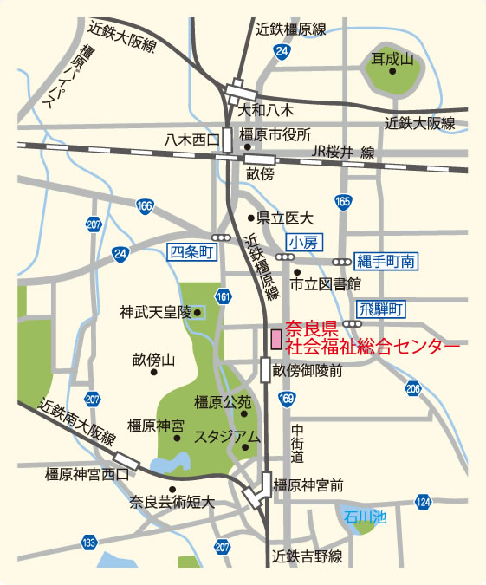

平成３０年度 近肢連 第２回言語部会研修会 申込み

貴施設名：

（ 出席 欠席 ）

職種 | 氏名
代表者名（言語部会担当者）：

※平成30年12月25日までに出欠をご連絡下さい。
よろしくお願い致します。

送信先： 奈良県障害者総合支援センター
わかくさ愛育園
保育士 上田 美 宛て
FAX ：０７４４－３２－０２０４
E-mail ：narareha-wakakusa@nara-sfj.or.jp

